# VIII Indigo: Herstellung und Textilfärbung

Einleitung

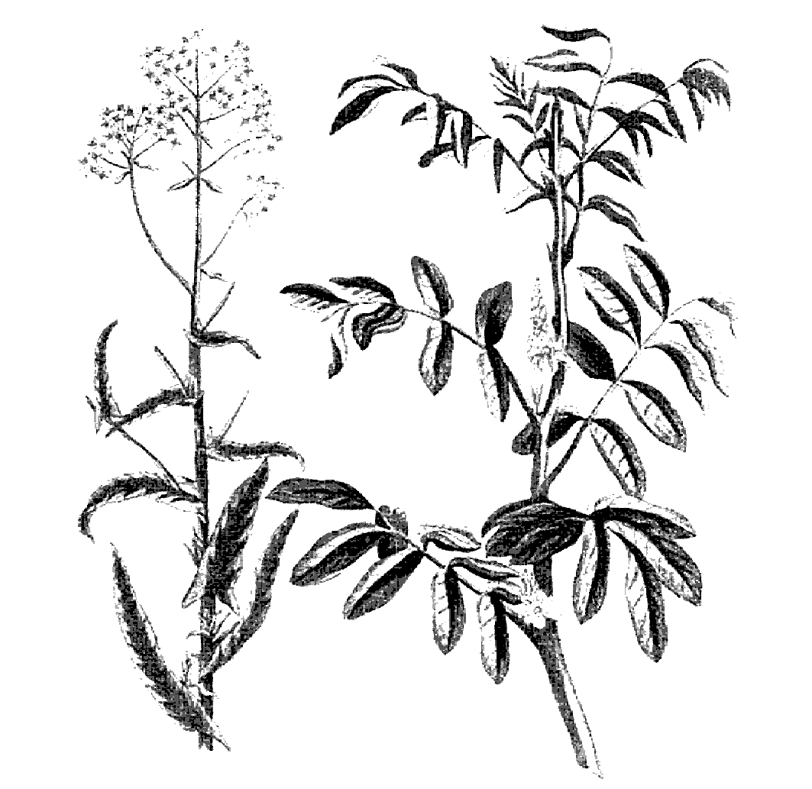

**Abb. 1** links: Färberwaid, rechts: Indigostrauch

Indigo ist einer der am längsten bekannten Naturfarbstoffe, mit dem seit Jahrtausenden in der ganzen Welt - in Ägypten, Indien und China - Kleider, Teppiche und Tongefässe gefärbt wurden. Bei einigen Volksstämmen in Südamerika diente Indigo als Schminke für die Lippen, und die Kelten färbten zur Kriegsbemalung ihren ganzen Körper damit ein.

Früher wurde Indigo aus dem Indigostrauch *(Indigofera tinctoria)*, der vor allem in Indien vorkommt, und aus dem in Europa heimischen Färberwaid *(Isatis tinctoria)* durch einen Gärprozess gewonnen.

1878 gelang die erste Indigosynthese. Der synthetische Indigo verdrängte den pflanzlich gewonnenen, und die Plantagen gingen weltweit ein. Doch auch der künstliche Indigo konnte neben den vielen neu synthetisierten blauen Farbstoffen, die billiger und lichtechter waren, nicht lange bestehen. Erst mit der Jeans-Mode wurde er wieder begehrt.

Synthetischer Indigo lässt sich auf verschiedene Arten herstellen. Wir werden diejenige Synthese durchführen, mit der dem deutschen Chemiker Baeyer die Strukturaufklärung von Indigo gelang. Sie ist sehr einfach durchzuführen, besitzt aber keine wirtschaftliche Bedeutung - der Ausgangsstoff ist teurer als der daraus gewonnene Indigo.

Theorie

Herstellung: Aus kleinen Bausteinen wird ein grosses Molekül

Im ersten Schritt lassen wir 2-Nitrobenzaldehyd mit Aceton reagieren.



Durch die katalytische Wirkung von Wasser bildet sich unter Wasserabspaltung eine Doppelbindung aus.



Im dritten Schritt wird Natronlauge (= wässrige NaOH-Lösung) zugegeben. Dabei wird in einem bis heute nicht völlig geklärten Reaktionsmechanismus unter Abspaltung von Essigsäure Isatin gebildet. Zwei Moleküle Isatin vereinigen sich schliesslich zu einem Indigo-Molekül.



Experimenteller Teil

Herstellung von Indigo

* Geben Sie 20 ml Aceton in einen Erlenmeyerkolben (100 mL) und stellen Sie diesen auf den Magnetrührer. Geben Sie unter Rühren der Reihe nach zu:

• 2 g 2-Nitrobenzaldehyd (rühren, bis es sich gelöst hat)

• 10 mL deion. Wasser

• 8 mL Natronlauge (c = 1 mol/L)

* Nach etwa 5 Minuten weiterem Rühren fällt der Indigo in feinen Kristallen aus. Beachten Sie die Erwärmung der Lösung und die Farbänderung.
* Filtrieren sie den Indigo mit einer mittelgrossen Nutsche ab.
* Leeren Sie das Filtrat in den Kanister für Lösungsmittelabfälle und waschen Sie den Erlenmeyerkolben mit deion. Wasser aus. Kratzen Sie den Indigo mit einem Löffel vom Filterpapier und geben sie ihn zurück in den Erlenmeyerkolben.

Färben

Wie Sie gesehen haben, ist Indigo in Wasser unlöslich. Für den Färbevorgang muss ein Farbstoff jedoch in gelöster Form vorliegen. Deshalb reduziert[1] man Indigo zum löslichen, hellgelb gefärbten "Leuko-Indigo". Als Reduktionsmittel dient das Dithionit-Ion S2O42- in alkalischer Lösung (früher wurde stattdessen Urin verwendet)

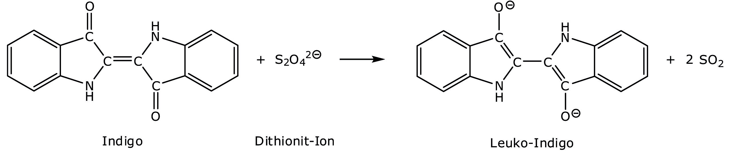

Nachdem man das zu färbende Stück mit der Leuko-Indigo-Lösung behandelt hat, hängt man es an die Luft, worauf der Leuko-Indigo auf der Faser durch den Luftsauerstoff wieder zum blauen, wasserunlöslichen Indigo oxidiert wird.

Durchführung

Zum Färben eignet sich Baumwolle. Waschen Sie sie vor dem Färben (auch wenn sie neu ist - um die Appretur zu entfernen) - ohne Textilveredler.

* Geben Sie 40 mL deion. Wasser, 5 g Natriumdithionit (= Natriumhydrosulfit) und 12 Plätzchen NaOH (**ätzend**) in den Erlenmeyerkolben mit Ihrem Indigo und erwärmen Sie das Gemisch unter Rühren auf 80°C (Thermometer). - Aceton ist feuergefährlich und darf sich nicht in der Nähe der Brennerflamme befinden.
* Füllen Sie in ein grosses Becherglas (2000 mL) so viel heisses Leitungswasser, dass Ihre Textilien gerade untergetaucht werden können. Geben Sie die Lösung von Leuko-Indigo dazu und erwärmen Sie mit dem Brenner auf 40 bis 50 °C.
* Tauchen Sie ihre Textilien in dieses Färbebad und bewegen Sie sie von Zeit zu Zeit.
* Nach fünf Minuten nehmen Sie sie aus dem Färbebad, wringen sie aus und hängen sie an die Wäscheleine.

Vor dem Gebrauch müssen Sie die Textilien gründlich waschen, um überschüssigen, schlecht haftenden Farbstoff zu entfernen.

Waschen Sie zu Hause die gefärbten Textilien stets separat von anderer Wäsche - Indigo färbt beim Waschen ab.

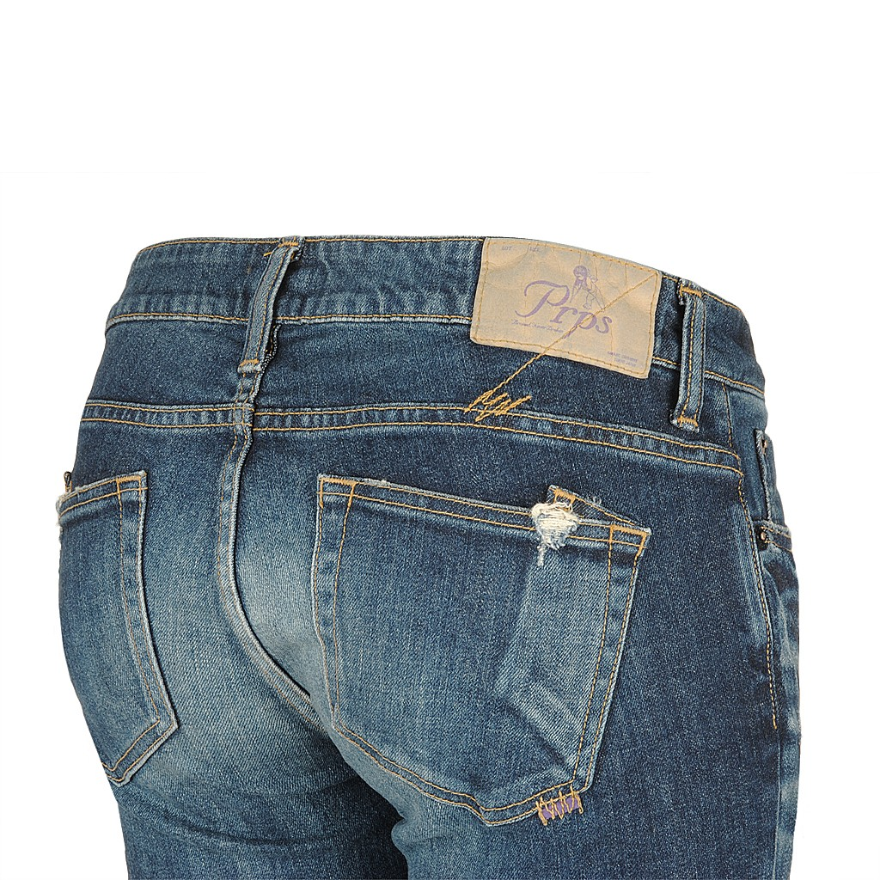

Aufgaben

1. **Syntheseweg**: Bezeichnen Sie in der Formel des Indigo die C-, O- und N-Atome entsprechend ihrer Herkunft mit Farbe:

rot die vom 2-Nitrobenzaldehyd, grün die vom Aceton stammenden.



2. Kommen in einem Molekül abwechselnd Einfach- und Doppelbindungen vor, so werden diese als ***konjugierte Doppelbindungen*** bezeichnet. Zählen Sie nun die Anzahl solcher konjugierten Doppelbindungen im Indigomolekül und im Leuko-Indigo-Molekül zusammen. Können Sie einen Zusammenhang zwischen der Anzahl konjugierten Doppelbindungen im Molekül und der Farbigkeit des Stoffes erkennen?



|  |  |  |
| --- | --- | --- |
|  | ***Indigo*** | ***Leuko-Indigo*** |
| *Absorbierte Farbe* | *Gelb* | *Blau* |
| *Wellenlänge* | *Gross (kleine Energie)* | *Klein (grosse Energie)* |
| *Konjugierte Doppelbindungen* | *9* | *8* |

🡪 *Je mehr konjugierte Dippelbindungen, desto grösser ist die Wellenlänge des absorbierten Lichts. Früher waren blaue Farben selten, weil es nur wenige Stoffe mit so vielen konjugierten Doppelbindungen gab.*

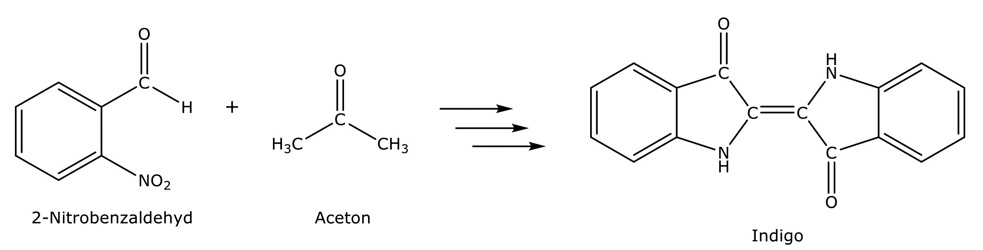3. **Stöchiometrie**: Wie gross ist die theoretische Ausbeute Ihrer Indigo-Synthese, d. h. wie viel Indigo erhalten Sie höchstens? Limitierend ist die Menge 2-Nitrobenzaldehyd, die übrigen Stoffe wurden im Überschuss zugegeben.

2

Molmasse 151.1 g/mol Molmasse 262.3 g/mol

Aus 302.2 g 2-Nitrobenzaldehyd entstehen 262.6 g Indigo

Aus 2 g 2-Nitrobenzaldehyd entstehen **1.74 g Indigo**

4. **Löslichkeit:** Erklären Sie, weshalb Leuko-Indigo besser wasserlöslich ist als Indigo.

1. Für den Fall, dass Sie im Theorieunterricht Redoxreaktionen noch nicht behandelt haben: Ein Teilchen reduzieren heisst, ihm mit Hilfe eines Reduktionsmittels Elektronen zuführen. Ein Teilchen oxidieren heisst, ihm mit Hilfe eines Oxidationsmittels (z. B. Sauerstoff) Elektronen entziehen.